(http://www.thek-hotel.co.kr/main_sh.asp)

SEWF2014
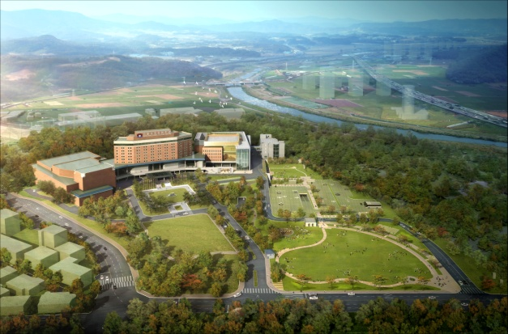

▶ 시설 : 객실,미팅룸,레스토랑,커피숍 ,헬스장, 사우나실, 골프연습장,예식장,미용실,아트홀,보석점,
▶ 인터넷사용: 호텔로비에서는 무료 사용가능하며 객실에서는 만원의 사용료를 지불하셔야합니다.,
▶ 주소 : 서울특별시 서초구 바우뫼로 12길 70(구 주소:서울특별시 서초구 양재동 202번지)
▶ 연락처: 02-571-8100
▶ 홈페이지: http://www.thek-hotel.co.kr/main_sh.asp
▶ 예약처: reservation@thek-hotel.co.kr

- 이름 :
- 체크인 날짜:
- 체크아웃 날짜 :
- 객실 종류 :
- 객실 예약 수:
- 카드 소지자 이름:
- 신용카드번호/만기일:

▶ 조식이용가능시간: 07:00AM~09:00AM
▶ 체크인시간은 오후2시입니다. 2시이전에 체크인을 하실 경우 하루 숙박료의 30%비용이 적용됩니다.
▶ 오시는 교통편: http://www.thek-hotel.co.kr/company/n_sub8_sh.asp 을 참고해주세요

사회적기업월드포럼((SEWF) 2014 은 당신을 환영합니다.

취소수수료 공지
▶ 30일 이전 취소: 취소수수료 30%
▶ 3일 이전 취소: 취소수수료 80%
▶ 당일 이전 취소: 취소수수료100%

